Requête 1 )

SELECT AVG(regate_distance) FROM `Regate` INNER JOIN Challenge ON Regate.challenge_id = Challenge.challenge_id

Requête 2 )

SELECT p.personne_nom AS nom, p.personne_prenom AS prenom, e.participant_licence AS Licence ,r.regate_nom AS Nom, r.regate_date AS date, v.voilier_nom AS Voilier FROM personne p
INNER JOIN participant e ON p.personne_id = e.personne_id
INNER JOIN forme f ON e.participant_id = f.participant_id
INNER JOIN Equipage z ON f.equipage_id = z.equipage_id
INNER JOIN Regate r ON z.regate_id = r.regate_id
INNER JOIN Voilier v ON z.voilier_id=v.voilier_id
WHERE r.regate_id=10

Requête 3 )

SELECT r.regate_nom , r.regate_date , pe.personne_nom , co.comite_nom FROM Regate r
INNER JOIN resultat re ON r.regate_id = re.regate_id
INNER JOIN verifie v ON re.resultat_id = v.resultat_id
INNER JOIN commissaire ce ON v.commissaire_id = ce.commissaire_id
INNER JOIN personne pe ON ce.personne_id = pe.personne_id
INNER JOIN comité co ON ce.comite_id = co.comite_id
WHERE r.regate_date >= NOW()

---------------------------------------------------TRIGGERS-----------------------------------------------------

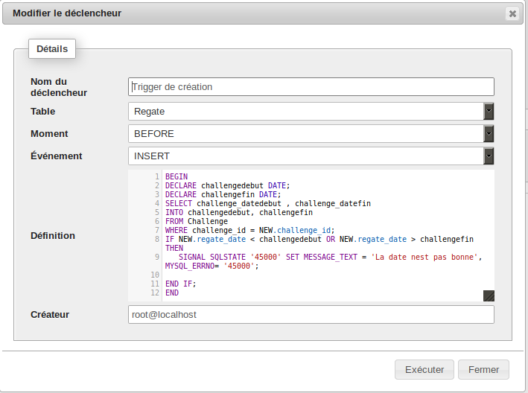
Trigger de création

Trigger de suppression

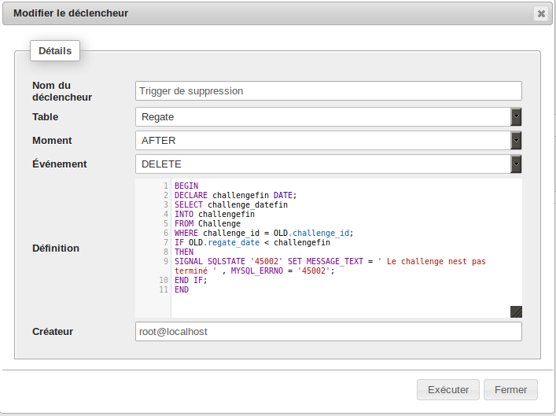

Trigger de mise a jour

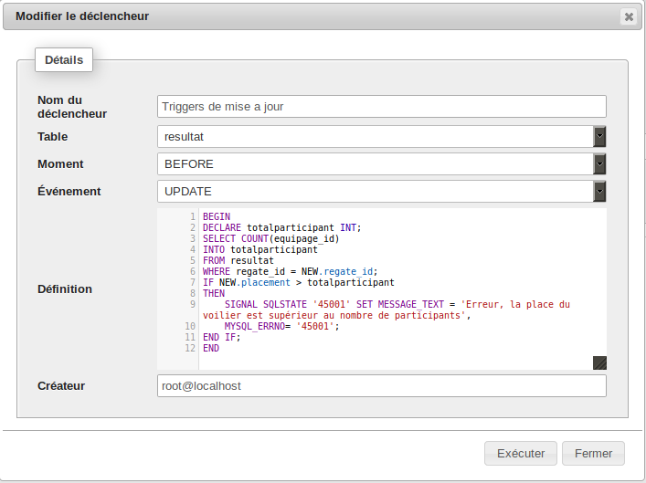
------------------------------------Procédures Stockée---------------------------------------------------------

